Приложение 3
к постановлению Главы
муниципального района
от 05.12.2018 №2151-ПГ

ФОТОМАТЕРИАЛЫ

размещения рекламных конструкций на территории Сергиево-Посадского муниципального района Московской области

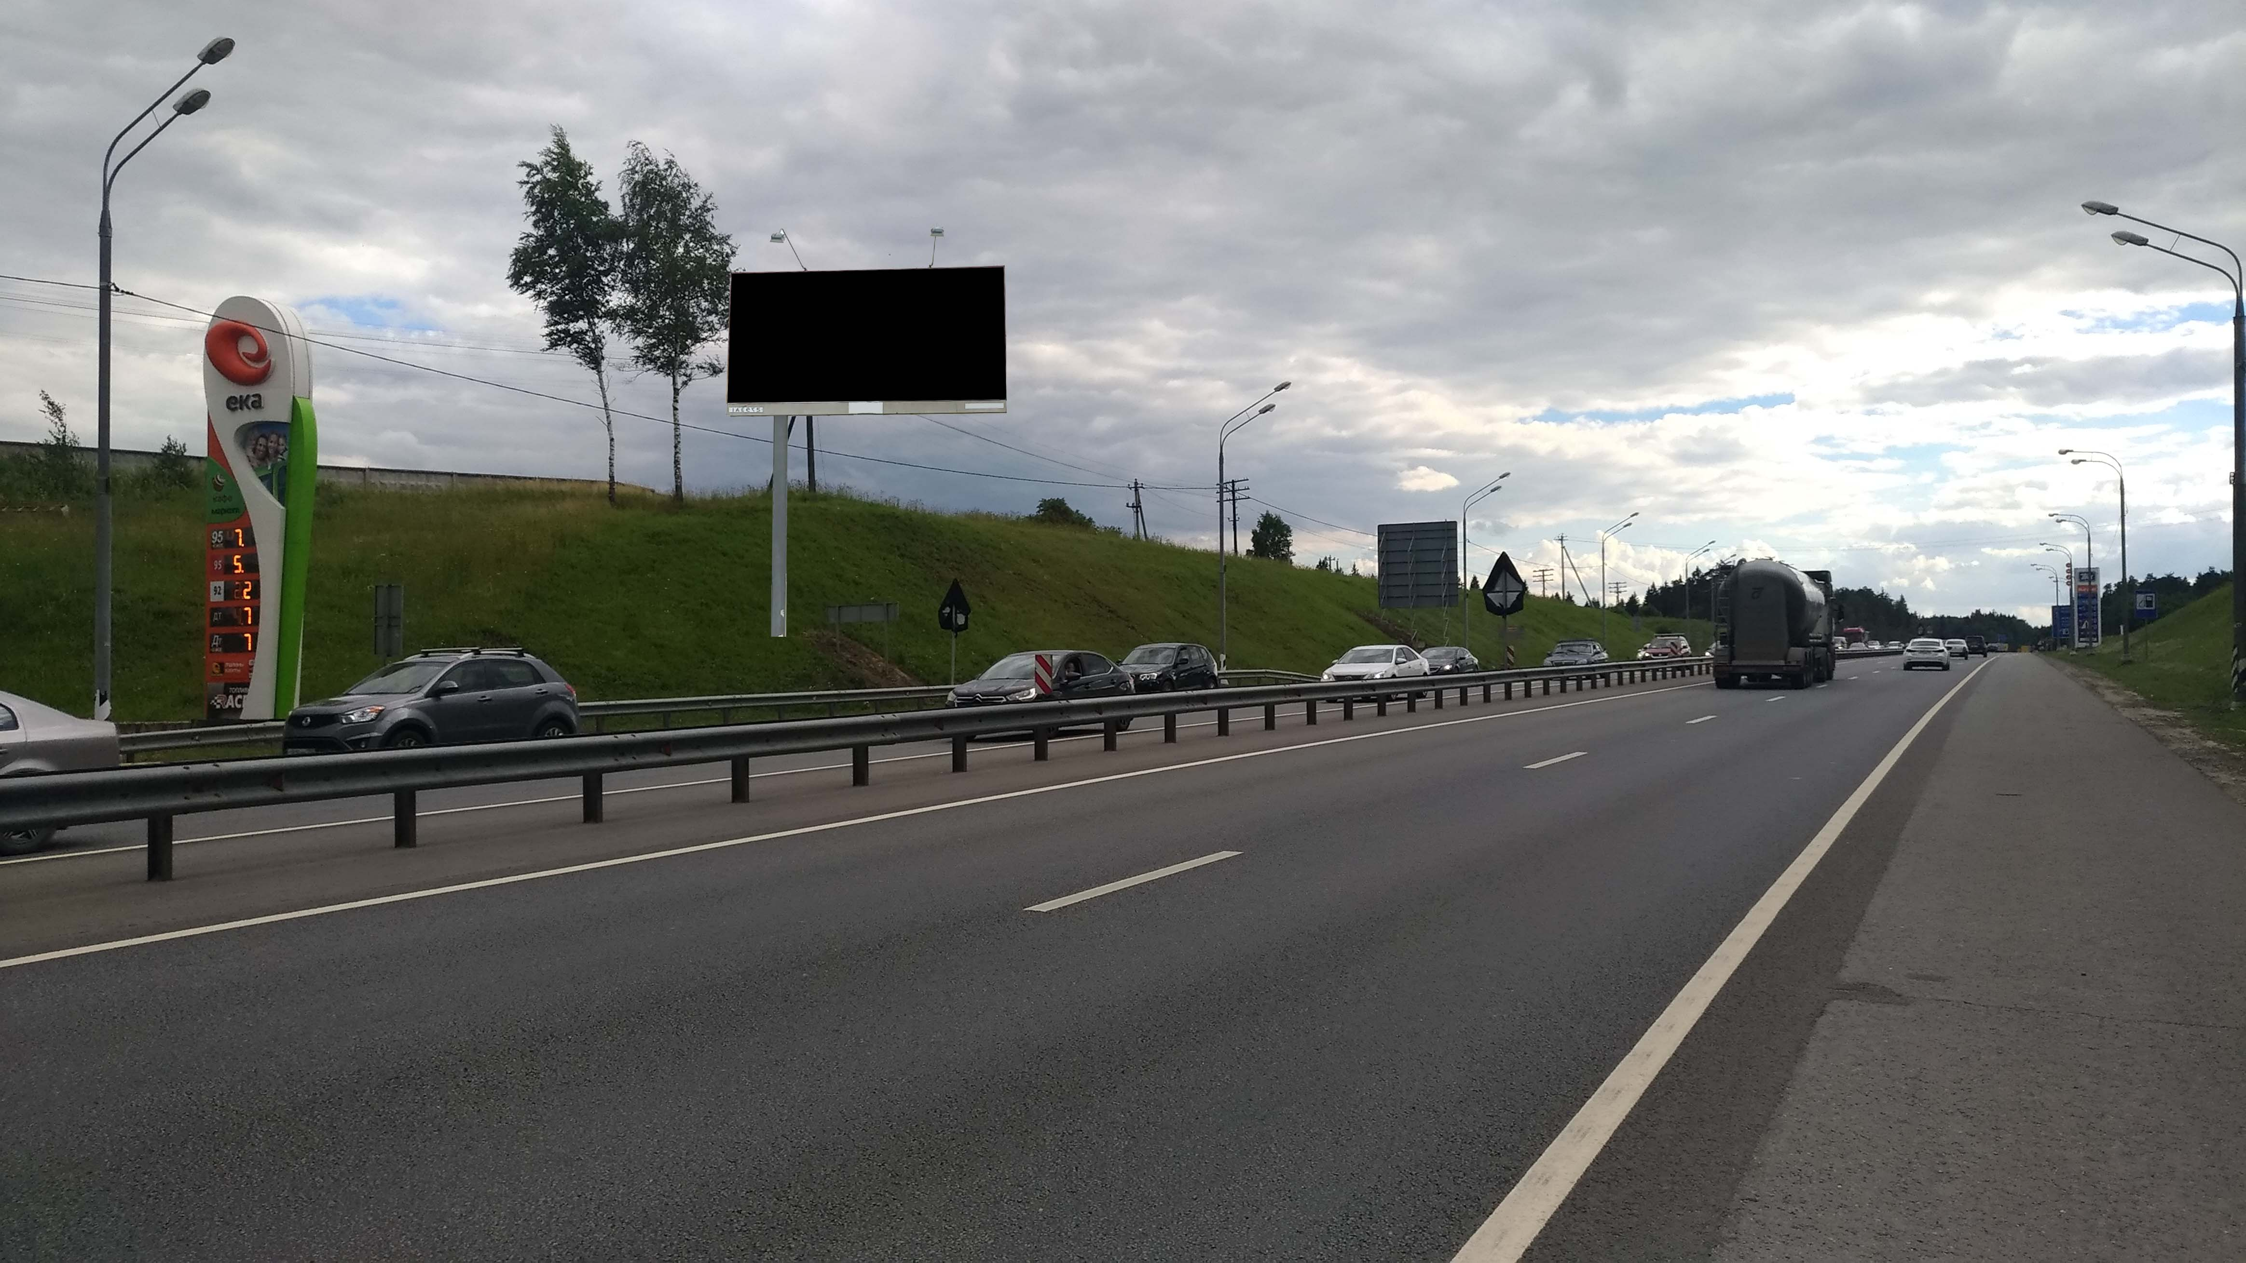
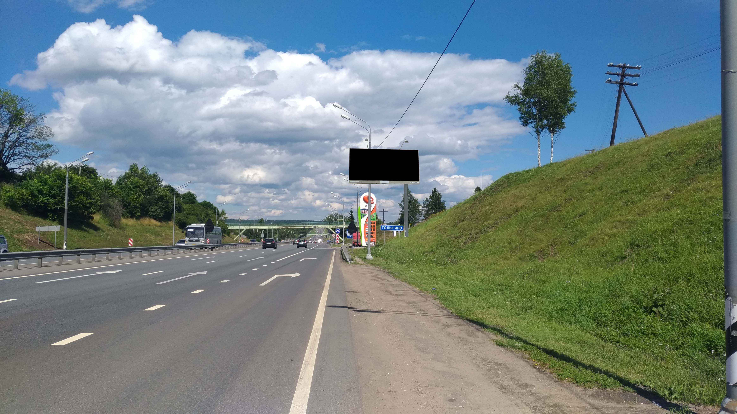

Сторона А (по ходу движения) Сторона Б (против хода движения)

№ 594 |  | Московская область, Сергиево-Посадский район, с/о Воздвиженский, д. Голыгино, право  (перед въездом на АЗС ООО «БЕНКОМ»)

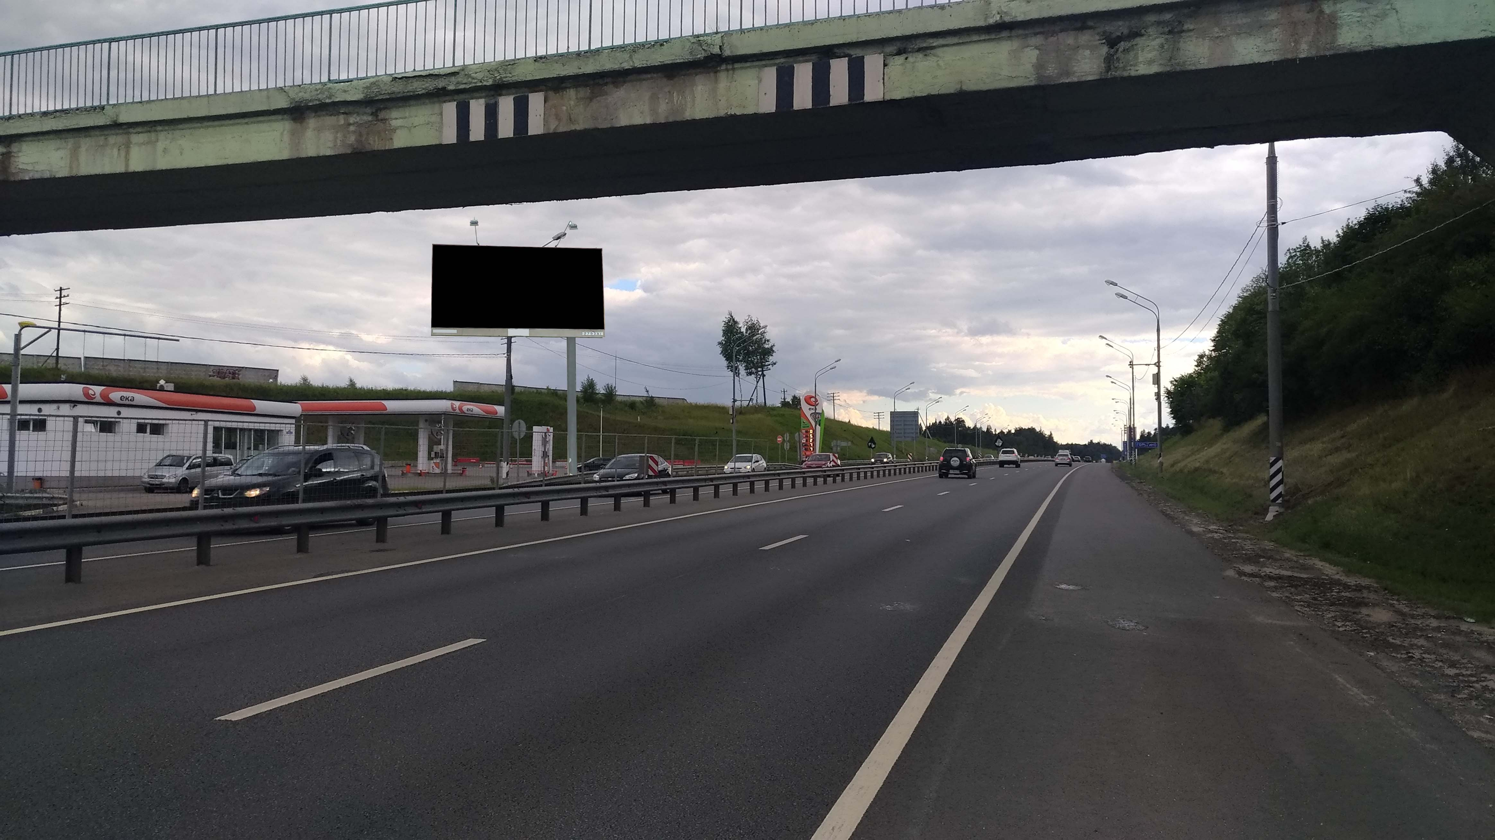
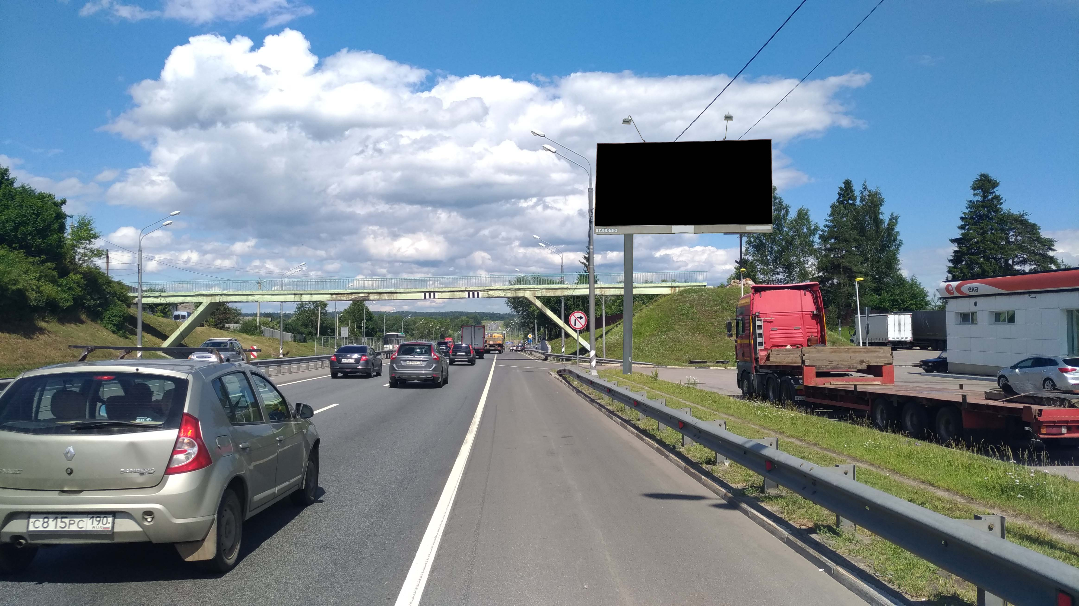
Сторона А (по ходу движения) Сторона Б (против хода движения)
№ 595 |  | Московская область, Сергиево-Посадский район, с/о Воздвиженский, д. Голыгино, право  ( у выезда от АЗС ООО «БЕНКОМ»)

